3 березня - День письменника
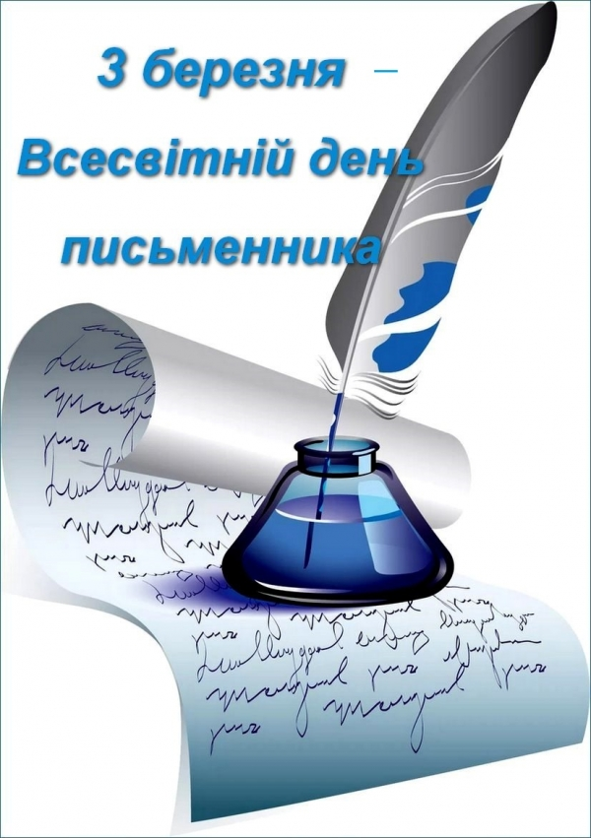
Професія письменника з’явилася багато століть назад, але майстри слова отримали своє свято лише в 1986 році на засіданні 48 конгресу Міжнародного ПЕН-клубу.
Першим президентом Українського ПЕН-клубу був Микола Вінграновський. Багато років клуб очолював Євген Сверстюк, потім – Мирослав Маринович, Микола Рябчук. 17 грудня 2018 року новим президентом Українського ПЕН став письменник Андрій Курков.
ПЕН-клуб – організація поетів-романістів. Назва організації – абревіатура, утворена першими літерами англійських слів Poets – поети, Essayists – нарисовці, Novelists – романісти. Цікаво, що абревіатура в даному випадку збігається зі словом pen – у перекладі з англійської – ручка. Організація заснована в Лондоні в 1921 році. Ініціатор створення даної структури – англійська письменниця Кетрін Емі Доусон-Скотт. Найперший склад ПЕН-клубу очолив Джон Ґолсуорсі. Згодом регіональні центри цієї організації з’явилися в 11-ти країнах світу. Зараз їх налічується вже близько 130.
Всесвітній день письменника є приводом для вшанування літературних діячів. Свято відзначають не лише романісти, прозаїки, поети, памфлетисти, публіцисти, фантасти, фейлетоністи, новелісти, есеїсти та інші майстри слова. Його по праву вважають своїм журналісти, історики та блогери. У цей день вони збираються, щоб обговорювати тенденції сучасної літератури, нагороджувати найталановитіших авторів, слухати нові вірші та уривки з романів своїх колег.

